Logotipas arba viršelis | 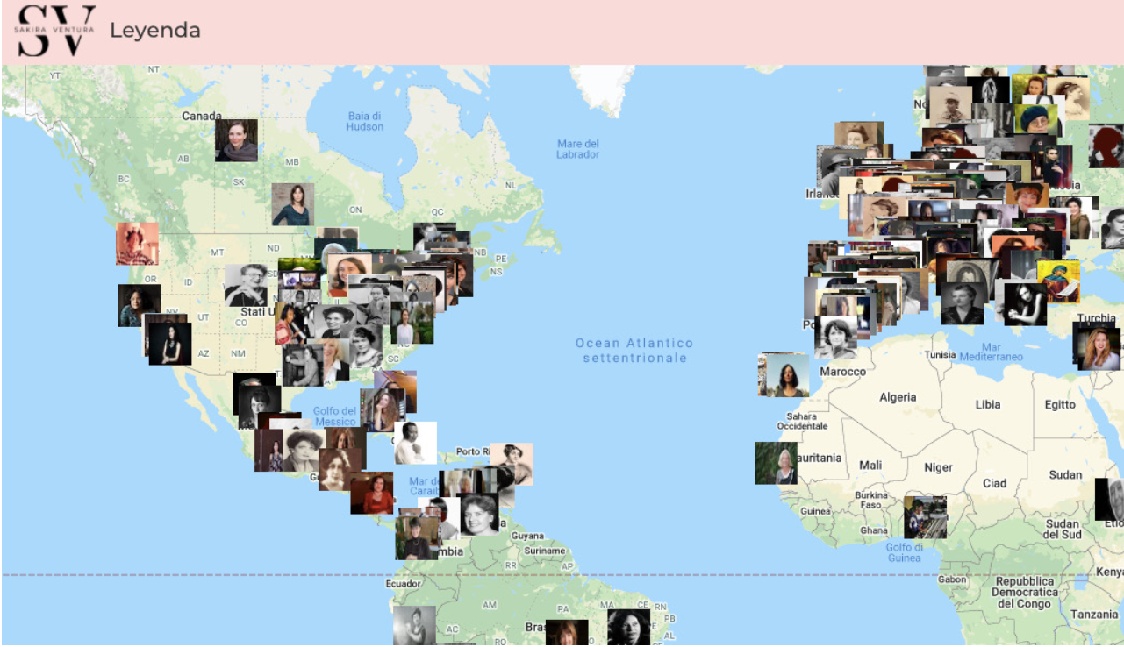
Kūrėjas/Reklamuotojas | Profesinė dailės mokykla Rumunijoje
Trukmė | 50 min.
Mokymo etapai | Mokymas  Mokytojų parengimas
Šaltinio Pavadinimas | Klasikinės muzikos kompozitorės
Kalba | Angl.
Bendrojo išsilavinimo lygis  (pagrindinis, vidutinis arba pažengęs) | Pažengęs
Vidurinis mokyklos lygmuo | Pagrindinės mokyklos ir gimnazijos  (Muzikos istorijos, muzikos pamokos)
Tikslinė grupė (Tikslinis besimokančių amžiaus profilis) | Mokytojai
Paskirtis, taikymo sritis arba tikslas | Šios mokomosios medžiagos tikslas - skatinti ir didinti informuotumą apie moteris kompozitores muzikos istorijoje. 98 % muzikinės istorijos mokymo programose minimi tik vyrai kompozitoriai, todėl jos tikslas - atkreipti dėmesį į moterų dalyvavimą šioje srityje, inicijuoti diskusijas apie jų egzistavimą ir jų, kaip ir vyrų, indėlį į muzikos istorijos praturtinimą.
Trumpas taikytų metodų aprašymas | Pirmiausia norėčiau pristatyti muzikos mokytoją iš Ispanijos, kuri sudarė žemėlapį apie klasikinės muzikos moteris kompozitores, kurias istorija ignoruoja.  28 metų mokytoja Sakira Ventura sukūrė interaktyvų žemėlapį, kurį naudoja kaip priemonę, kad į dienos šviesą ištrauktų istorijoje „pamirštas" moteris kompozitores.  Ispanų muzikologė kovoja su seksizmu, stigma ir socialinėmis normomis, dėl kurių moterys šioje srityje tapo beveik nematomos. Jos dažnai buvo laikomos didžiųjų kompozitorių mūzomis, o mokslininkai per daugelį metų ne kartą teigė, kad moterys biologiškai nepasirengusios kurti klasikinę muziką.  Bus taikomi laisvos diskusijos, dokumentavimo ir Smegenų šturmo (angl. Brainstorm) metodai.
Žingsnis po žingsnio, instrukcijos mokytojams | Pirmiausia dalyviai turės išnagrinėti siūlomą temą ir pasirinkti po vieną moterį ir vyrą kompozitorių iš kiekvieno laikotarpio. Šiuose dokumentuose turėtų būti pateikti kai kurie biografiniai duomenys ir pasirinktų kompozitorių kūryba.  Antrasis žingsnis - sekti muzikologės Sakiros Venturos sukurtą interaktyvų žemėlapį ir turėti keletą komentarų apie paminėtus asmenis.  https://svmusicology.com/mapa?lang=es  Paskutinis žingsnis - parengti keletą išvadų apie pasiūlytą temą, pvz:  Kuo moterys prisidėjo prie muzikos istorijos?  Ar moterims pavyko palikti tokį pat pėdsaką muzikos istorijoje kaip ir vyrams?  Koks buvo moterų vaidmuo muzikos istorijoje? O koks vyrų?
Nuorodos į šaltinius | https://svmusicology.com/mapa?lang=es  https://www.urban.ro/harta-femeilor-compozitoare-de-muzica-clasica/

